Kolekcija OŠ Slatine
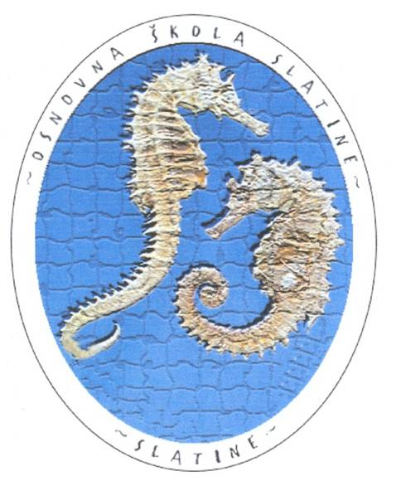
za sliku

Naslov: OTKRIJMO SVIJET DJEČJIH PRAVA
Predmet/područje: GRAĐANSKI ODGOJ I OBRAZOVANJE.SOCIOEMOCIONALNI RAZVOJ UČENIKA.

Razred: od 3. do 6.razreda
Ključni pojmovi: dječja prava, problem gladi u svijetu, dječja prava i obveze, Konvencija o dječjim pravima

Korelacije i interdisciplinarnost: Sat razredne zajednice, Vjeronauk, Građanski odgoj i obrazovanje

Vremenski okvir: ovaj set aktivnosti realizira se kroz dva do tri nastavna sata

Obrazovni ishodi:
- Uvježbava usmeno izlaganje (A, E)
- Zna prepoznati o kojem se dječjem pravu radi (D)
- Prikazuje crtežom dječja prava (B)
- Kreira umnu mapu na temu dječjih prava (C)
- Primjenjuje znanja koristeći se digitalnim alatima (C, D)
- Uvježbava grupni oblik rada (C, A)
- Razvijanje kreativnosti (A, B, C, E)
…………………………………………………………………………………………………..

Opis aktivnosti:
A
Šeširiću ispričaj mi priču o dječjem pravu!
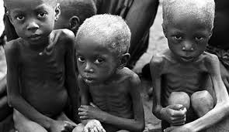
Pomoću fotografije koja prikazuje djecu iz zemalja Trećeg svijeta učenici uz pomoć tehnike šest šešira govore o asocijacijama koje im naviru kad gledaju sliku pazeći da govore iz pozicije osobe koja nosi „zadani šešir“. Ovom aktivnošću djeca uvježbavaju usmeno izlaganje što je prvi ishod ovih aktivnosti.

B
Nacrtaj mi dječje pravo!
Treći ishod realiziramo tako što zadamo učenicima da nacrtaju i oboje dječje pravo na koji god način oni žele (predlažemo da to bude u obliku stripa, prikazano na A4 listu, a prema vlastitom odabiru biraju tehniku-bojice, flomasteri ili crni flomaster/tuš).
______________________________________________________________________
C
Izradimo umnu mapu!
Četvrti, peti i šesti ishod se realizira kroz slijedeće aktivnosti: Učenici fotografiraju svoje crteže i spremaju ih u foldere. Nakon toga podijeljeni u grupe izrađuju umnu mapu sastavljenu od njihovih crteža odabranih dječjih prava.

https://coggle.it/diagram/XOusCB19X9JdsQSy/t/word-art-1

______________________________________________________________________
D
„Pronađi me!“
Učenici ponavljaju što su zapamtili o dječjim pravima tražeći dječje pravo u križaljki. Vježba je napravljena pomoću digitalnog alata-wordwall:
https://wordwall.net/hr/resource/520899/dje%C4%8Dja-prava

____________________________________________________________________________

E
Ponovimo!
Slijedi gledanje kratkog video uratka i razgovor o tome koja su prava prikazana u njemu: https://www.youtube.com/watch?v=7lVguPQC28o
Potom učenici uz pomoć digitalnog alata wordart izrađuju prikaze dječjih prava:
https://wordart.com/edit/vrtlm4uifzg2

______________________________________________________________________

Za one koji žele znati više:

Učenici koji još žele istraživati svijet dječjih prava upućuje se na poveznicu /video uradak - Roko i Lara u svijetu prava, gdje mogu vidjeti koje to obveze vezujemo uz pojedina prava. https://www.youtube.com/watch?v=AC4v4go2eQ8
Poveznica na kotač s pitanjima o ljusdkim pravima za ponavljanje. https://wordwall.net/hr/resource/533827/dje%C4%8Dja-prava
___________________________________________________________________

Napomena: Valjanost svih mrežnih poveznica zadnji put utvrđena 28.05.2019.

Ovo djelo je dano na korištenje pod licencom Creative Commons Imenovanje-Nekomercijalno-Dijeli pod istim uvjetima 4.0 međunarodna.

